Couple de traction du Mini-Robot (Treuil)
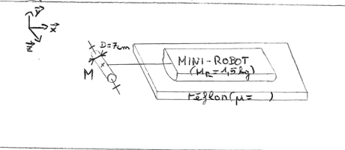

M_{R} = 1.5 kg ⇒ F_{min, traction} = 15 N (on choisit 20N)

Bilan des actions mécaniques :
- 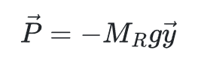
- 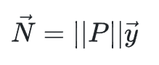
- 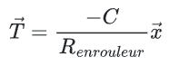
- 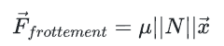
Energie cinétique du Mini Robot :
E_{cinétique, Mini-Robot}= ½ * M_{R} v²

Puissance des forces :
- P_{Poids} = 0
- P_{N} = 0
- P_{Traction} = C/R_{enrouleur}*v
- P_{Frottement} = - μ*||N||*v
0
Théorème de l'Énergie Cinétique :
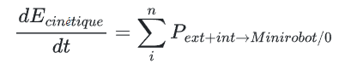
⇒ C = μ*||N||*R_{enrouleur} Application numérique : C = 2.94 Nm

On calcule le couple nécessaire lors de l’armement du ressort :

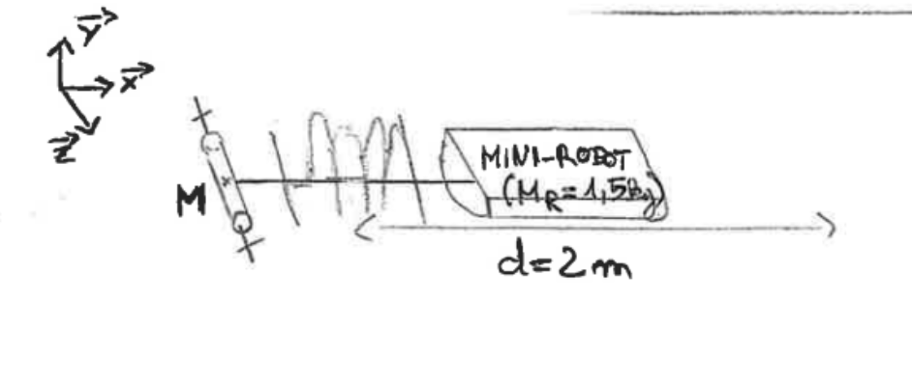
En prenant en compte la force du ressort avec celle de la traction de treuil :

Théorème de l'Énergie Cinétique :

⇒ C = k*x*R_{mot}
(x : l’allongement du ressort, k : constante de raideur)

Choix du moteur : (Polulu DC37-4745))